Испания перешла на ветряные генераторы.
Ветряные генераторы стали главным источником электроэнергии для Испании, обогнав по объему производимой энергии атомные электростанции.На данный момент около 26 % электроэнергии, производимой в стране, приходится на ветряные генераторы, сообщают в Ассоциации производителей ветряной энергии.
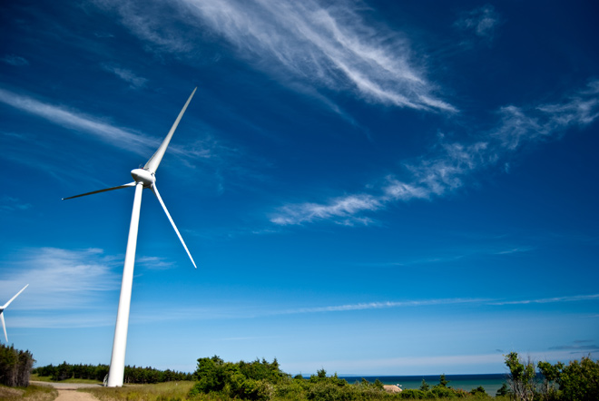
© ShaneShaw | Shutterstock.com
За последний год (с марта 2012 года по март 2013 года) объем производимой ветряными генераторами электроэнергии увеличился на 53,7 % — до 27,657 тысячи ГВт·ч. Это стало возможно благодаря благоприятным метеорологическим условиям — с ноября по март в районах, где установлены ветряные генераторы, наблюдались сильные ветра. На втором месте по объему выработанной электроэнергии оказались АЭС (23,627 тысячи ГВт·ч или 22,3 % от всей выработанной электроэнергии). Электростанции, работающие на твердом топливе оказались на третьем месте (14,971 тысячи ГВт·ч или 14 % от общего объема). При этом, как отмечают в Ассоциации производителей ветряной энергии Испании, общее потребление электричества в стране за прошлый год сократилось на 1,7 % — до уровня 2005 года. Это вызвано экономическим кризисом в стране. В этом году тенденция к снижению потребления электроэнергии в Испании сохраняется — за первый квартал этого года потребление по сравнению с аналогичным периодом прошлого года снизилось на 3,7 %.

